峄城区应急管理局行政执法事前公示内容（行政执法职责、权限、执法依据、执法程序、监督途径等）
一、行政执法主体
峄城区应急管理局。
二、主要从事行政执法工作的人员
陈艳、孙启锋、贾杏华、王泽宇、王超、庄云飞、李体斌、周可、梁雪、孙东、孙晋辉、冷鹏飞、王飞、褚夫动等。
三、行政执法主要职责权限
承担冶金、有色、建材、机械、轻工、纺织、烟草、商贸、非煤矿山等工矿商贸行业安全生产基础和执法工作，依法监督检查相关行业生产经营单位贯彻落实安全生产法律法规和标准情况；承担化工、危险化学品生产经营、烟花爆竹经营安全生产监督管理工作，依法监督检查相关行业生产经营单位贯彻落实安全生产法律法规和标准情况。负责安全生产执法综合性工作，指导执法计划编制、执法队伍建设和执法规范化建设工作等。
四、行政执法主要依据
1.法律：中华人民共和国行政诉讼法、中华人民共和国行政处罚法、中华人民共和国行政复议法、中华人民共和国行政强制法、中华人民共和国安全生产法等。
2.行政法规：生产安全事故报告和调查处理条例、生产安全事故应急条例、易制毒化学品管理条例、烟花爆竹安全管理条例、危险化学品安全管理条例等。
3.部门规章：生产安全事故罚款处罚规定、安全生产违法行为行政处罚办法、建设项目安全设施“三同时”监督管理办法、生产安全事故信息报告和处置办法、特种作业人员安全技术培训考核管理规定、安全生产行政处罚自由裁量适用规则（试行）、危险化学品生产企业安全生产许可证实施办法、危险化学品重大危险源监督管理暂行规定、危险化学品输送管道安全管理规定、安全生产培训管理办法、危险化学品建设项目安全监督管理办法、工贸企业有限空间作业安全管理与监督暂行规定、食品生产企业安全生产监督管理暂行规定、生产安全事故应急预案管理办法、冶金企业和有色金属企业安全生产规定、烟花爆竹生产经营安全规定、安全评价检测检验机构管理办法、工贸企业粉尘防爆安全规定等。
4.地方法规：山东省安全生产条例、山东省社会信用条例、山东省行政执法监督条例等。
5.政府规章：山东省生产安全事故报告和调查处理办法、山东省生产安全事故应急办法、山东省安全生产风险管控办法、山东省生产经营单位安全生产主体责任规定、山东省规范行政处罚裁量权办法、山东省危险化学品安全管理办法等。
五、执法程序
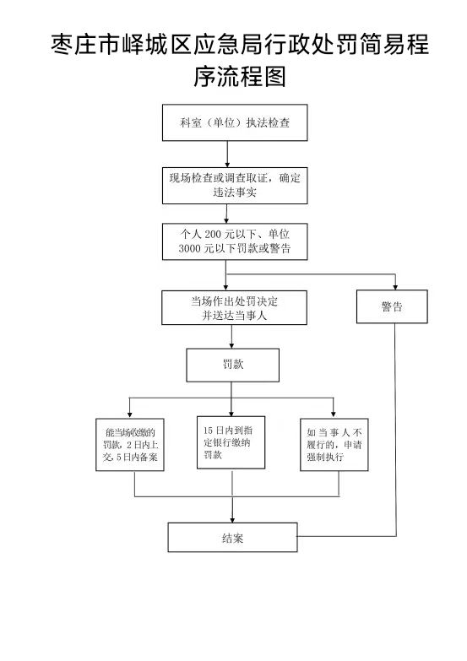
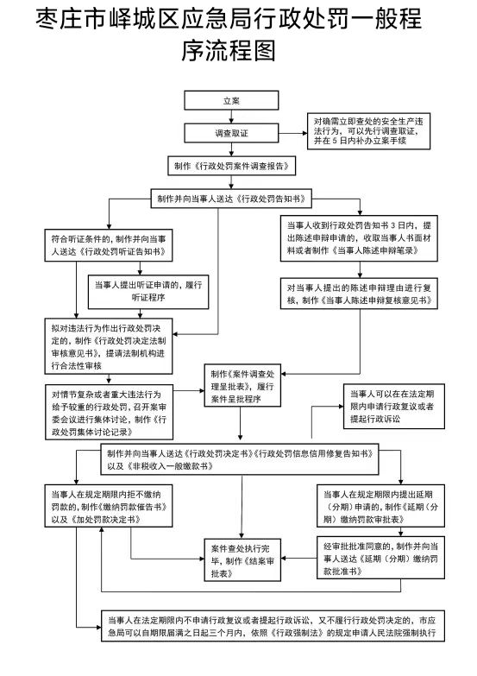
六、救济方式
公民、法人或者其他组织认为具体行政行为侵犯其合法权益的，可以依照《中华人民共和国行政复议法》《中华人民共和国行政诉讼法》的规定提出行政复议申请或者提起诉讼。

